兰州市废气日数据，如果前一天日数据缺失，第二天早上8点在数据监控界面中，排放量就会显示，然后企业补传不上去。兰州市客户反馈，看能不能把修约的时间放宽，不然企业补传不上去，就会影响传输率。以华能兰州西固热电有限公司10号脱硫塔出口为例，早上8点以后只显示污染物的排放量。

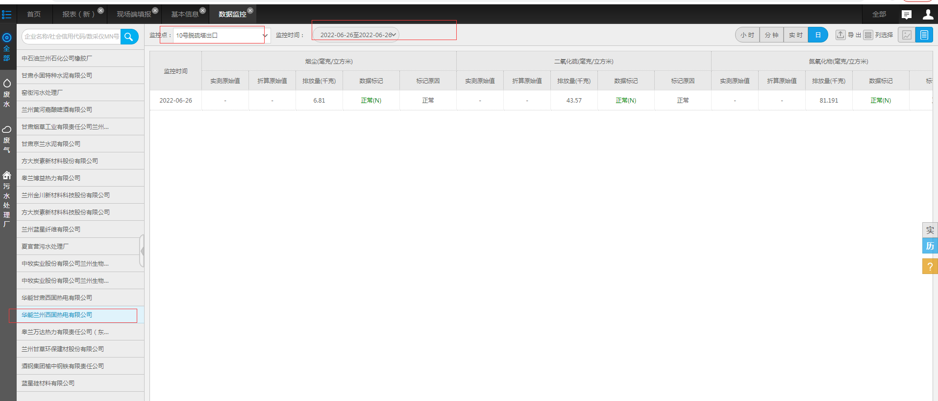

VPN登录
https://61.178.81.248:4431 用户名：长天，密码：LZHBJ123

应用服务器：10.10.50.51:33896 administrator hbj@wryzx_yy2018
数据库服务器：10.10.40.51:33896 administrator hbj@wryzx_2018
通讯服务器：10.10.50.52:33896 administrator hbj@wryzx_tx2018
四台服务器安装了杀毒软件，进入系统需要登录，密码为：Ssthjj@202104#

